До 5 рабочих дней: сокращен срок выдачи и замены паспорта гражданина РФ
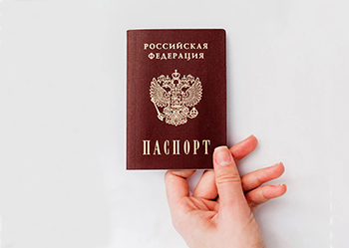В центрах «Мои Документы» Воронежа и Воронежской области одной из наиболее востребованных услуг является «Выдача, замена паспорта гражданина Российской Федерации». Спешим сообщить, что в законодательстве произошли изменения, благодаря которым стало возможным получить в более сжатые сроки основной документ, удостоверяющий личность гражданина РФ на территории нашей страны.
С 1 июля в соответствии с постановлением Правительства РФ от 15.07.2021 №1205 вступили в силу изменения, касающиеся срока оформления паспорта.
Устанавливается единый срок оформления паспорта независимо от того, подано заявление по месту жительства или по месту пребывания, который не должен превышать 5 рабочих дней со дня приема территориальным органом Министерства внутренних дел Российской Федерации документов от гражданина либо из многофункционального центра предоставления государственных и муниципальных услуг.
До 01.07.2022 срок оформления был следующий:
· 10 календарных дней – если документы поданы по месту жительства;
· 30 календарных дней – во всех остальных случаях.
Более подробно узнать об этой услуге можно на сайте mydocuments36.ru или по телефону «горячей линии»: 8 (473) 226-99-99.

